Ofício Vereador Nº 765/2020

São Roque, 10 de julho de 2020.

Ilustríssimo Senhor Diretor,

Venho, por meio deste, solicitar os bons ofícios de Vossa Senhoria no sentido de recolocar o abrigo de ônibus localizado na Estrada do Carmo, cruzamento com a Estrada da Serrinha do Carmo.
Conforme fotos anexas a este Ofício, o abrigo foi deslocado e deteriorado em razão de um acidente. É imprescindível que esse elemento do sistema de transporte público seja recolocado, pois é essencial aos usuários para que possam visualizar facilmente onde esperar o ônibus, além de lhes oferecer conforto e informações, assim como auxiliar na visibilidade do motorista de quem quer utilizar o transporte.
Na certeza de que dispensará especial atenção a este Ofício, desde já agradeço, renovando meus mais sinceros protestos de elevada estima e de distinta consideração.

Atenciosamente,

Etelvino Nogueira
Vereador

Ao
Ilustríssimo Senhor
CLAUDINEI ROSA
MD. Diretor do Departamento de Obras da Estância Turística de
São Roque - SP

PROTOCOLO Nº CETSR 10/07/2020 - 09:14 5882/2020/LMF

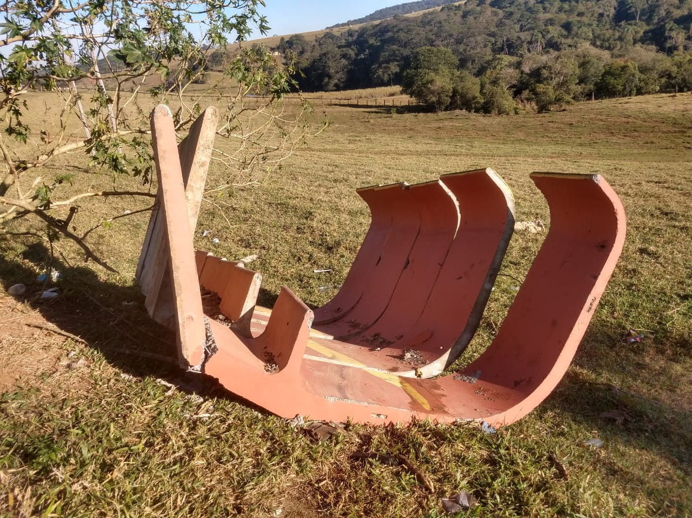
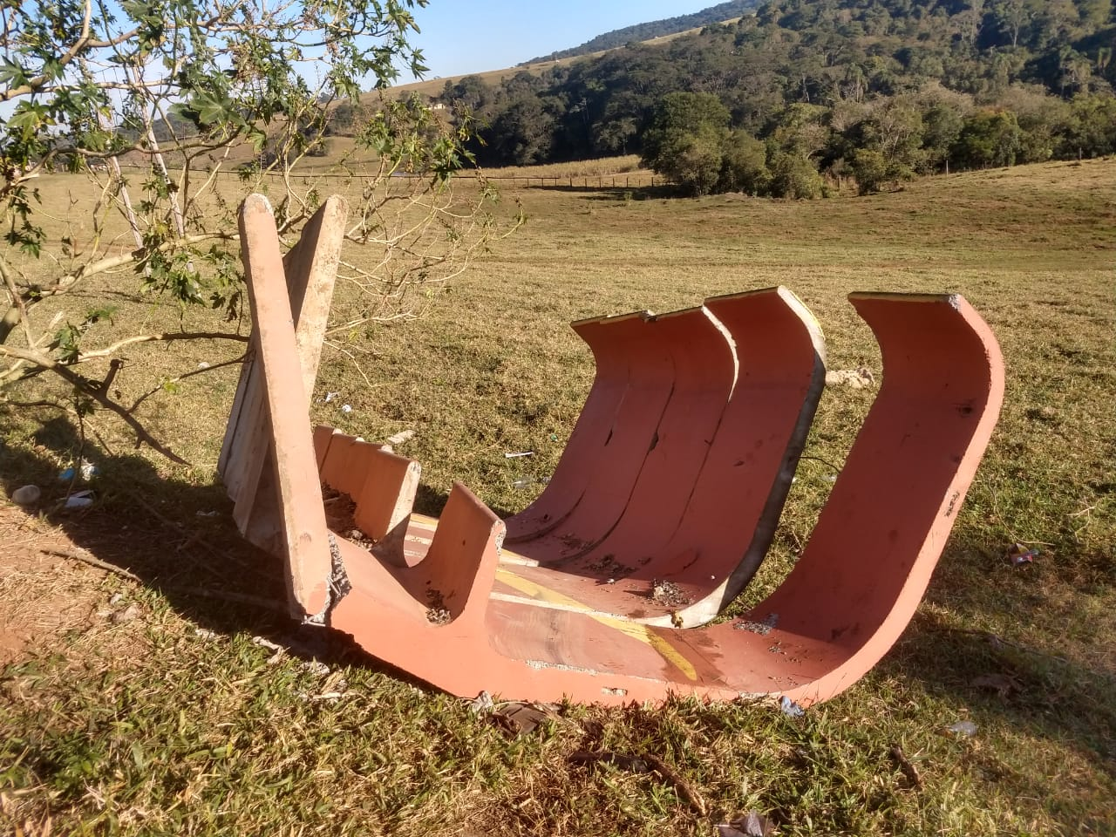
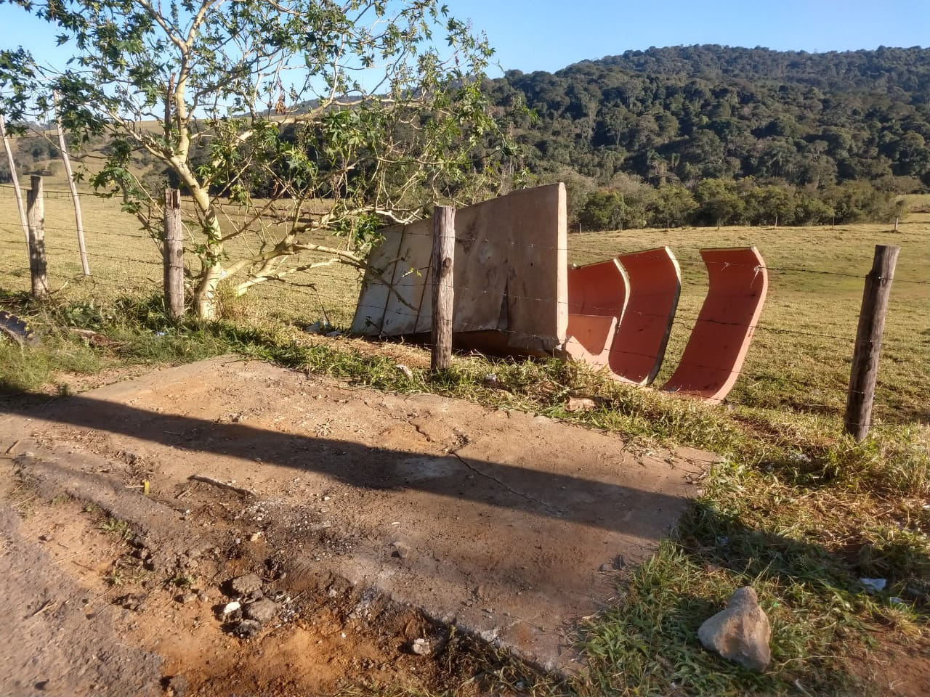
ANEXO

